**Министерство образования и науки Российской Федерации**

**ФЕДЕРАЛЬНОЕ ГОСУДАРСТВЕННОЕ АВТОНОМНОЕ ОБРАЗОВАТЕЛЬНОЕ УЧРЕЖДЕНИЕ ВЫСШЕГО ОБРАЗОВАНИЯ**

“**САНКТ-ПЕТЕРБУРГСКИЙ НАЦИОНАЛЬНЫЙ ИССЛЕДОВАТЕЛЬСКИЙ**

**УНИВЕРСИТЕТ ИНФОРМАЦИОННЫХ ТЕХНОЛОГИЙ,**

**МЕХАНИКИ И ОПТИКИ”**

**ФАКУЛЬТЕТ ИНФОРМАЦИОННОЙ БЕЗОПАСНОСТИ ИКОМПЬЮТЕРНЫХ ТЕХНОЛОГИЙ**

**Кафедра безопасных информационных технологий**

Дисциплина

«Электроника и схемотехника»

Домашняя работа №4

На тему «Неинвертирующий усилитель»

**Работу выполнил:**

студент 2 курса

группа

**Преподаватель:**

Поляков Н.А.

Санкт-Петербург

2018

**Домашнее задание 4**

Проектирование неинвертирующего усилителя

***ДАНО***

Амплитуда входного сигнала: 4 В

Коэффициент усиления: 2

Полоса пропускания: 200 Гц

Точность: 0,4%

**Расчет схемы:**

Коэффициент усиления каскада:

$$K_{NI}=1+\frac{R2}{R1}=2$$

Тогда:

$$\frac{R2}{R1}=1$$

Коэффициент обратной связи:

$$K_{FB}=\frac{R1}{R1+R2}=0,5$$

Выбран операционный усилитель с низким уровнем шума OPA177. Параметры представлены в приложении 1.

Коэффициент усиления без обратной связи для частоты в 200 Гц составляет 75 Дб (по рисунку 2 в приложении 1).

Для перевода из Дб в разы используем следующую формулу:

$$K_{OL}={10}^{\frac{95}{10}}=3,16*{10}^{7}$$

Относительная ошибка коэффициента усиления:

$$E_{K}=\frac{K_{NI}}{K_{OL}}=6,32*{10}^{-8}$$

Следующие значения получены из характеристик операционного усилителя, представленных в на рисунке 1 в приложении 1:

Среднеквадратическое напряжение шума:

$$U_{NOISE}=0,09 мкВ$$

Среднеквадратическое значение шумового тока:

$$I_{NOISE}=0,4 пА*\sqrt{200}=5,66 пА$$

Пусть:

Сопротивление $R1=10 кОм$, тогда исходя из соотношения выше получим, что сопротивление $R2=10 кОм$.

Выбраны: CF-100 (С1-4) номиналом 10 кОм, характеристики представлены в приложении 1.

Сопротивление R3 определяется по формуле:

$$R3=\frac{R1R2}{R1+R2}=5 кОм$$

Такое сопротивление можно получить параллельным соединением двух резисторов в 10 кОм, которые были выбраны ранее.

Среднеквадратическое значение напряжения шума:

$$U_{{NOISE}_{OUT}}=\sqrt{∆f}∙\sqrt{\begin{aligned}{U_{NOISE}}^{2}{\left(1+\frac{R2}{R1}\right)}^{2}+4kTR3{\left(1+\frac{R2}{R1}\right)}^{2}+4kTR1{\left(\frac{R2}{R1}\right)}^{2}+ \\ + {I_{NOISE}}^{2}{R3}^{2}{\left(1+\frac{R2}{R1}\right)}^{2}+ {I_{NOISE}}^{2}{R2}^{2}+4kTR2\end{aligned}}$$

$$U_{{NOISE}_{OUT}}=2,8*{10}^{-6}$$

Амплитуда выходного напряжения, В:

$$∆U_{OUT}=∆U_{IN}∙2=8В$$

Вычислим общую точность по формуле:

$$E=E_{К}+\frac{U_{{NOISE}_{OUT}}}{∆U_{OUT}}=4,1*{10}^{-7}$$

Очевидно, что полученное значение даже при переводе в проценты не превышает заданную точность

**Вывод:**

По результатам расчетов были выбраны:

1. операционный усилитель OPA27;
2. резисторы CF-100 (С1-4) номиналом 10 кОм.

Приложение 1

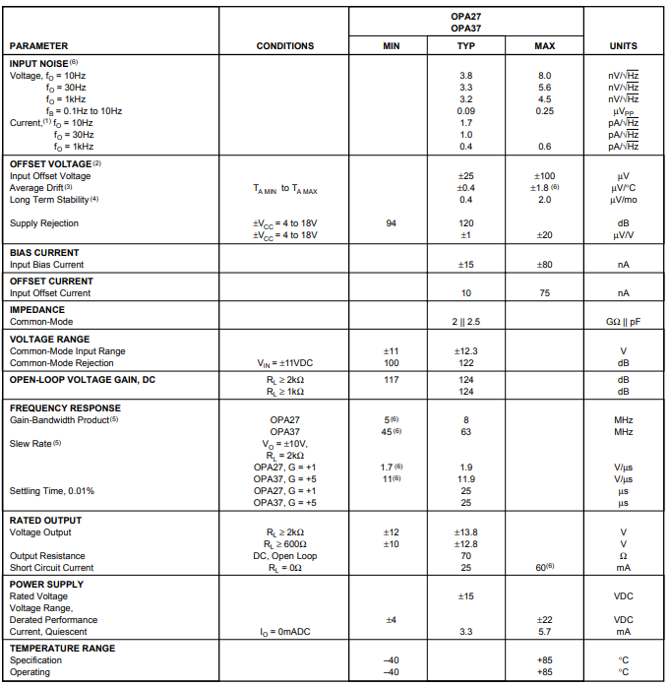

Рисунок 1 – Параметры операционного усилителя

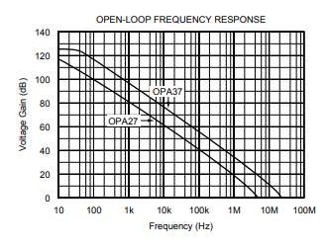

Рисунок 2 – Зависимость коэффициента усиления от частоты

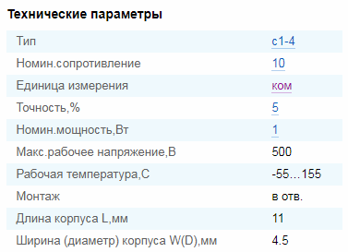

Рисунок 3 – параметры резистора CF-100 (С1-4)

**Министерство образования и науки Российской Федерации**

**ФЕДЕРАЛЬНОЕ ГОСУДАРСТВЕННОЕ АВТОНОМНОЕ ОБРАЗОВАТЕЛЬНОЕ УЧРЕЖДЕНИЕ ВЫСШЕГО ОБРАЗОВАНИЯ**

“**САНКТ-ПЕТЕРБУРГСКИЙ НАЦИОНАЛЬНЫЙ ИССЛЕДОВАТЕЛЬСКИЙ**

**УНИВЕРСИТЕТ ИНФОРМАЦИОННЫХ ТЕХНОЛОГИЙ,**

**МЕХАНИКИ И ОПТИКИ”**

**ФАКУЛЬТЕТ ИНФОРМАЦИОННОЙ БЕЗОПАСНОСТИ ИКОМПЬЮТЕРНЫХ ТЕХНОЛОГИЙ**

**Кафедра безопасных информационных технологий**

Дисциплина

«Электроника и схемотехника»

Лабораторная работа №4

На тему «Исследование неинвертирующего усилителя»

**Работу выполнил:**

студент 2 курса

группа

**Преподаватель:**

Поляков Н.А.

Санкт-Петербург

2018

**Лабораторная работа 4**

Исследование неинвертирующего усилителя

Цель работы: провести модельное исследование неинвертирующего усилителя с использованием выбранных элементов.

Исходные данные: условия (дано) из ДЗ и результаты расчетов

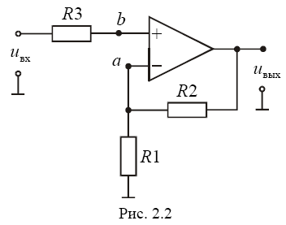

Рисунок 1 – Схема неинвертирующего усилителя

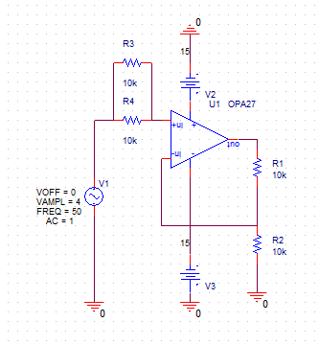

Рисунок 2 – Модель системы в ORCAD CAPTURE

**Результаты моделирования:**

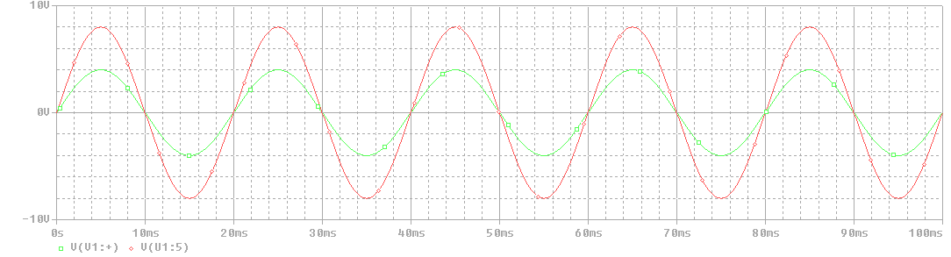

Рисунок 3 – Входное напряжение (зеленый, В), выходное напряжение (красный, В)

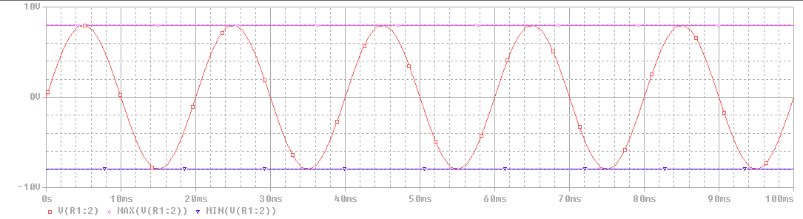

Рисунок 4 – выходное напряжение (красный, В), максимальное выходное напряжение (фиолетовый, В), минимальное выходное напряжение (синий, В)

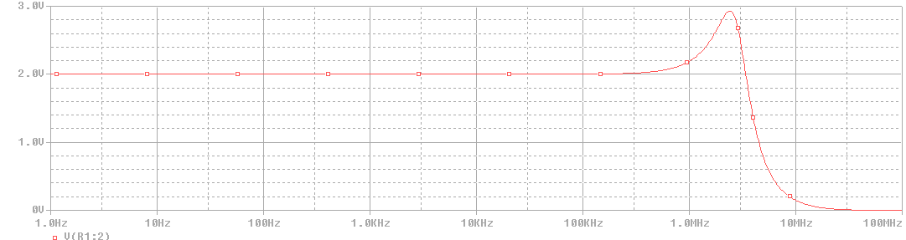

Рисунок 5 – АЧХ

**Измерения Orcad PSpice:**

Выходное напряжение: $U_{OU{T_{MAX}}_{EXP}}=7,9839 В$

Выходное напряжение: $U_{OU{T_{MIN}}_{EXP}}=-7,9839 В$

**Вычисление погрешностей:**

Погрешность $U_{OUT_{MAX}}:$

$$\left|\frac{U_{OU{T_{MAX}}_{EXP}}-U_{OUT_{MAX}}}{U_{OUT_{MIN}}}\right|=0,2\%$$

Погрешность $U_{OUT_{MIN}}:$

$$\left|\frac{ U_{OU{T_{MIN}}_{EXP}}- U_{OUT_{MIN}}}{U_{OUT_{MIN}}}\right|=0,2 \%$$

**Вывод:**

В ходе выполнения лабораторной работы было был промоделирован неинвертирующий усилитель, построены графики изменения величин в Orcad PSpice, измерены необходимые величины по этим графикам и рассчитаны погрешности.

Вычисленные погрешности демонтрируют минимальное отклонение от расчетных значений, что свидетельствует о корректности выполнения работы и соответствии модели расчетам.